Tillsynsbegäran – information om höga naturvärden i samrådsanmälan S 2887-2025 i Finspångs kommun
Denna tillsynsbegäran behandlar höga naturvärden i samrådsanmälan S 2887-2025 i Finspångs kommun som inkom 2025-10-15 och omfattar 7,4 ha.
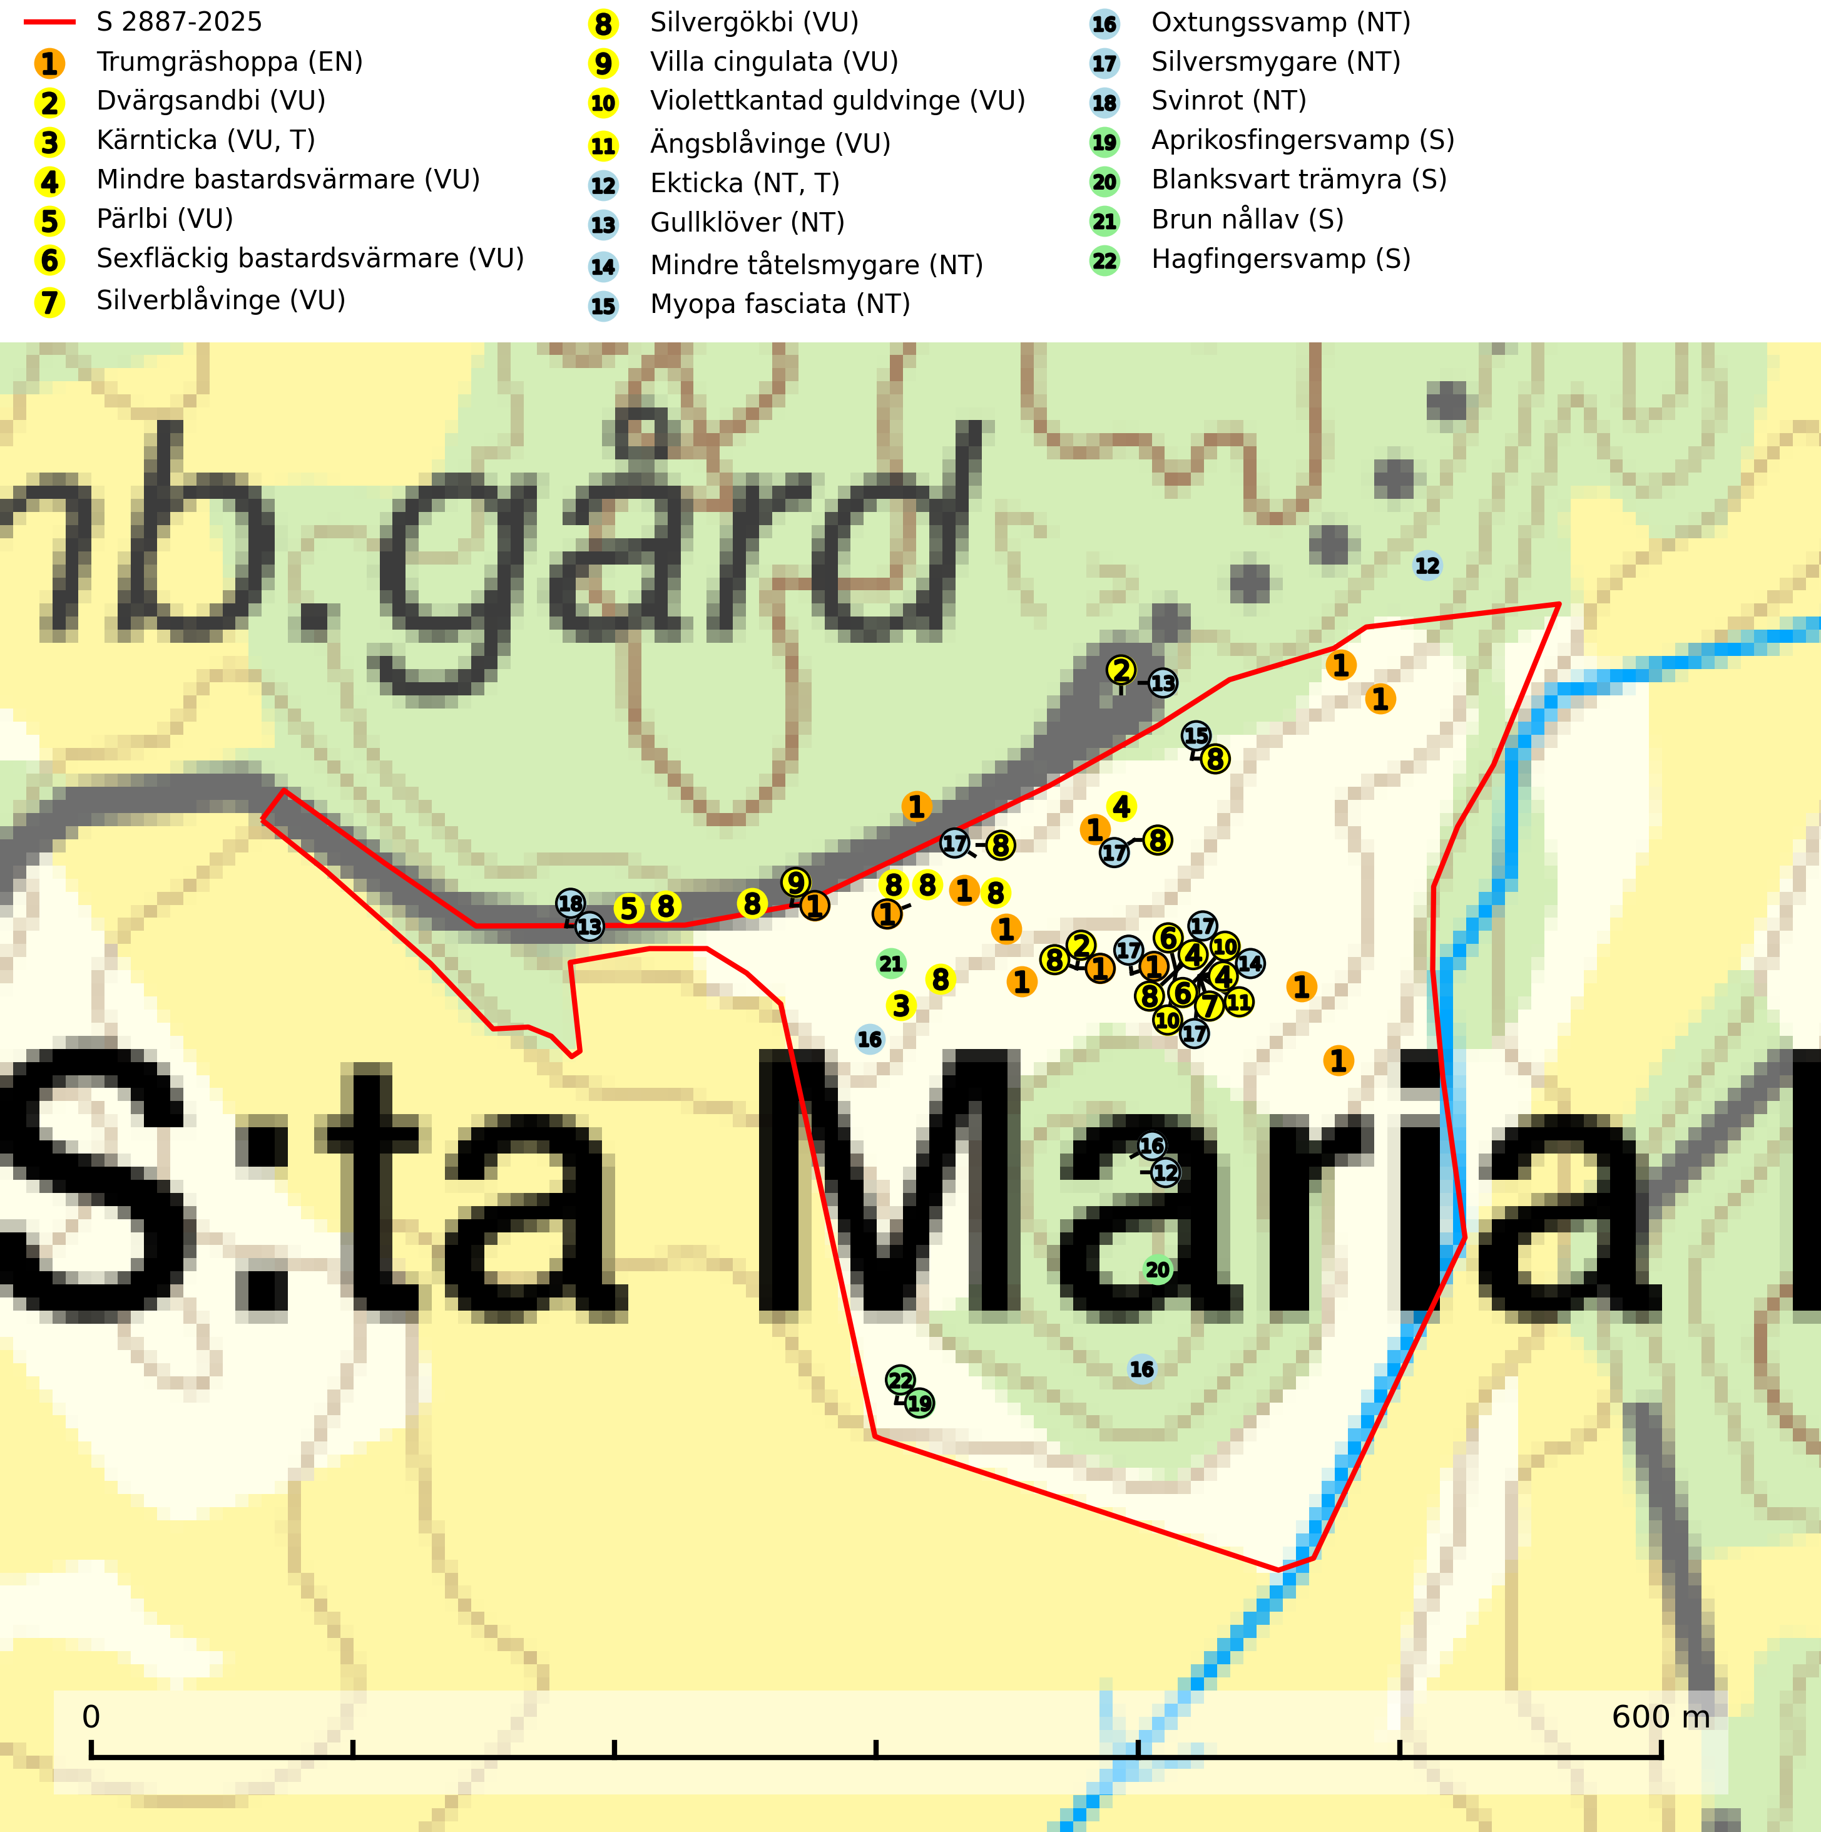
Figur 1. Fyndplatser för naturvårdsarter i och inom 21 meter från samrådsanmälan. Markörer utan svart kant är placerade på fyndplatsen. Markörer med svart kant är placerade vid sidan av fyndplatsen har ett svart streck som visar fyndplatsens exakta position. Kartans mittpunktskoordinat är N 6504132, E 549462 i SWEREF 99 TM.
I och inom 21 meter från samrådsanmälan finns fynd av 22 naturvårdsarter, varav 18 är rödlistade, 2 är typiska (T) och 4 är signalarter (S): trumgräshoppa (EN), dvärgsandbi (VU), kärnticka (VU, T), mindre bastardsvärmare (VU), pärlbi (VU), sexfläckig bastardsvärmare (VU), silverblåvinge (VU), silvergökbi (VU), Villa cingulata (VU), violettkantad guldvinge (VU), ängsblåvinge (VU), ekticka (NT, T), gullklöver (NT), mindre tåtelsmygare (NT), Myopa fasciata (NT), oxtungssvamp (NT), silversmygare (NT), svinrot (NT), aprikosfingersvamp (S), blanksvart trämyra (S), brun nållav (S) och hagfingersvamp (S). Se Figur 1.

Tillsynsbegäran
Vi begär härmed att Skogsstyrelsen fattar beslut enligt miljöbalken som säkerställer att skogens höga naturvärden bevaras samt att EU-lagstiftning efterlevs och att artskyddsbrott förhindras.
Vi önskar även ta del av de ställningstaganden och beslut som myndigheten meddelar till följd av aktuell samrådsanmälan och föreningens inlaga (se 34 § förvaltningslagen).

Naturvårdsarter och fridlysta arter
Nedan följer beskrivningar av de naturvårdsarter och fridlysta arter som har sina livsmiljöer och växtplatser i den samrådsanmälda skogen. De påträffade naturvårdsarterna är ett tydligt kvitto på att det rör sig om en skog med höga naturvärden.
Kärnticka (VU) är en nedbrytare i medelgrova stammar av levande ekar, i ekskog, hagmark och löväng. Arten hotas av att värdträd avverkas och av att hela bestånd med olikåldrig ek- eller ekblandskog avverkas och ersätts av likåldriga barr- eller lövbestånd. Kvarvarande större bestånd av ek med lång kontinuitet och ett större inslag av äldre träd bör bevaras. Kärnticka är typisk art för 9020 Nordlig ädellövskog och 9160 Näringsrik ekskog (SLU Artdatabanken, 2024).
Ekticka (NT) påträffas i löv- och blandskog och hagmark där den växer på levande oftast äldre eller senvuxna ekar. Minskningstakten för den svenska populationen har uppgått till 15 % under de senaste 50 åren och bedöms vara nära gränsvärdet för Sårbar (VU). Ekticka är typisk art för 9020 Nordlig ädellövskog (SLU Artdatabanken, 2025).
Oxtungssvamp (NT) växer nästan uteslutande på flerhundraåriga jätteekar i kulturlandskapet, till exempel i ekhagar och vid vägkanter, men kan även leva kvar på dess träd i mer slutna bestånd. Arten hotas av avverkning av värdträd och passande värdträd runt fyndplatserna samt av att olikåldriga bestånd med grov ek i hagmarks- och skogsmiljö avverkas (SLU Artdatabanken, 2024; Nitare & Skogsstyrelsen, 2019).
Blanksvart trämyra förknippas framför allt med gamla träd, där den gnager ut den murkna veden och fyller hålrummen med sitt konstfulla bo. I och intill bon av blanksvart trämyra och i synnerhet brun trämyra kan flera sällsynta och rödlistade skalbaggar påträffas. Bland dessa kan nämnas knappstumpbagge (EN), Batrisodes adnexus (VU), Batrisodes delaporti (VU), Euryusa coarctata (VU), Euryusa optabilis (VU), Euryusa sinuata (VU), Plectophloeus nitidus (VU), Scydmaenus perrisi (VU), Tachyusida gracilis (VU), Amphotis marginata (NT), Cryptophagus fuscicornis (NT) och Thiasophila inquilina (NT) (SLU Artdatabanken, 2025).

